Systemverglasung NovoFire Glass und NovoFire T30 Türen
Neue Kombination schafft
ungeahnte Möglichkeiten

Werth, im Januar 2017. Die Zeiten, in denen der Brandschutz weitläufigen Blickachsen und offener Raumgestaltung buchstäblich im Wege stand, sind endgültig vorbei. Durch die nun mögliche Kombination der Systemverglasung NovoFire Glass mit den NovoFire T30 Türen ermöglicht Novoferm als einer der führenden europäischen Systemanbieter von Türen, Toren, Zargen und Antrieben, den nahezu unbeschränkten Einsatz des Werkstoffs Glas zur Verwirklichung transparenter innenarchitektonischer Konzepte – bei Einhaltung aller nationalen wie der künftigen europäischen Brandschutznormen.

Mit NovoFire Glass hatte Novoferm eine Ganzglaswand für die Innenanwendung vorgestellt, die durch die Verbindung von Ästhetik, Format, Funktionalität und Qualität neue Maßstäbe setzt. Die Einfassung in die dezenten Aluminium-Rahmenprofile des Systems NovoFire F30 garantiert durch den völligen Verzicht auf vertikale Rahmenprofile optisch durchgehende und ununterbrochene Glasflächen. Bei Glasabmessungen von 1,80 m Breite und 3,50 m Höhe sind raumhohe Anwendungen möglich, selbst Eckverglasungen können flächenbündig in jedem beliebigen Winkel und ohne zusätzliche Eckprofile eingesetzt werden.

Durch die Kombination mit den verfügbaren NovoFire T30 Brandschutztüren erübrigt sich der Einsatz von Gestaltung störenden zusätzlichen Brandschutzelementen zwischen Glaswand und Türe. Erstmals können Architekten so ganzgläserne Räume in Novoferm-Qualität einplanen – und die Bauherren dadurch von weiteren Stärken von NovoFire Glass profitieren lassen. Denn die patentierte Verglasungsmethode - mindestens zwei durch eine transparente Alkali-Zwischenschicht verbundene Scheiben ist beidseitig dauerhaft UV-stabil. Außerdem sorgt NovoFire Glass durch die Verwendung von ESG-Schreiben für Sicherheit und Effizienz bei Transport, Handling und Montage.

Die patentierte Verglasungsmethode garantiert nicht nur die flächenbündige Flush-Glazing-Performance, NovoFire Glass kann auch mit unterschiedlichen Zusatzanforderungen ausgestattet werden. So sind die Ganzglaswände mit erhöhter Schallisolation oder verstärkter Absturzsicherheit lieferbar. Zur Gestaltung der Lebens- und Arbeitsräume können die Scheiben auch mit einem Siebdruckverfahren in technischer Perfektion mit Motiven in jeglicher Form und Farbe kreiert werden.

Durch die nun zugelassene Kombination von NovoFire Glass mit den NovoFire T30 Brandschutztüren hat sich Novoferm für eine Lösung entschieden, mit der die gestalterischen Möglichkeiten gleich in zweifacher Hinsicht erweitert werden. Die Aluminium-Türelemente aus Einkammer-Hohlprofilen ordnen sich durch ihre zurückgenommenen Formen der Glaskonstruktion unter, bei der Auswahl der Tür selbst stehen alle verfügbaren T30 Türen zur Verfügung.

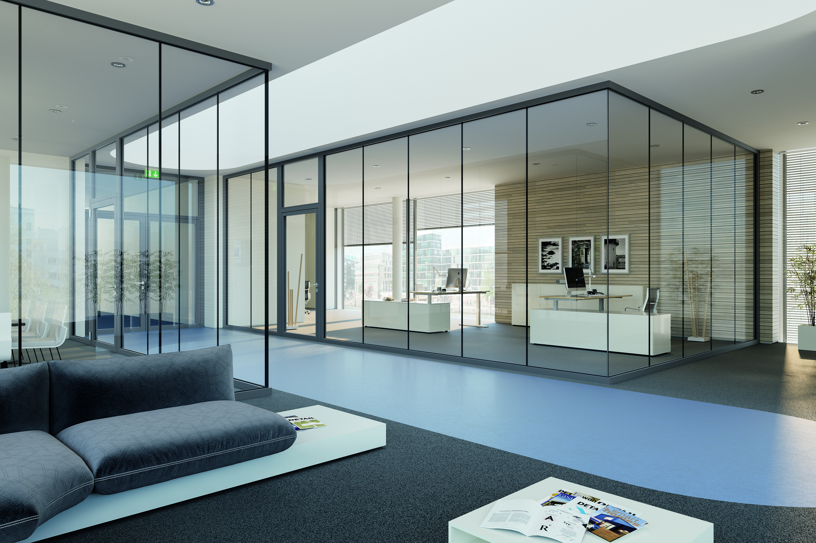
Ästhetik, Format, Funktionalität und Qualität – NovoFire Glass setzt neue Maßstäbe.

> Abdruck frei – Beleg erbeten – Foto: Novoferm <

Pressekontakt

Novoferm Vertriebs GmbH
Heike Verbeek
Schüttensteiner Straße 26
46419 Isselburg (Werth)
Tel. (0 28 50) 9 10 -4 35
heike.verbeek@novoferm.de
www.novoferm.de

